Міністерство освіти і науки України
Національний університет «Львівська політехніка»
Інститут комп’ютерних наук та інформаційних технологій
Кафедра програмного забезпечення



ЗВІТ
Про виконання лабораторної роботи № 6
з дисципліни «Дослідження операцій»
на тему «Розв’язування задач про багатополюсний максимальний потік за допомогою алгоритму Гоморі-Ху»

Лектор:
доц. кафедри ПЗ
Журавчак Л. М.

Виконав:
студ. групи ПІ-31
Коржинський О.Р.

Прийняв:
доц. кафедри ПЗ
Івасько Н. М.

«___» ______ 2018 р.
∑ = ____ ___________

Львів – 2018
ТЕМА РОБОТИ: Розв’язування задач про багатополюсний максимальний потік за допомогою алгоритму Гоморі-Ху
МЕТА РОБОТИ: Ознайомитись на практиці із основними алгоритмами розв’язування потокових задач, навчитись знаходити оптимальні маршрути між вершинами мережі за допомогою алгоритмів Дейкстри та Флойда, а також розв’язувати задачі про максимальний потік з використанням алгоритму Гоморі- Ху.

ТЕОРЕТИЧНІ ВІДОМОСТІ
6. Які основні кроки алгоритму Гоморі-Ху?
Ідея алгоритму Гоморі-Ху полягає в ітеративній побудові дерева розрізів.
Крок 1. Множина гілок дерева розрізів пуста. Всі вузли об’єднані в одну групу. Обираємо довільну пару вузлів s та t. Покладемо l =1.
Крок 2. Вибираємо один або два конденсовані вузли, в один з яких входить s, в інший t.
Крок 3. Знаходимо мінімальний розріз, що відділяє s від t. Зображуємо цей розріз гілкою в дереві розрізів, вага якої рівна пропускній здатності цього розрізу. Ця гілка повинна сполучати вузли чи групи вузлів, які розташовані по різні боки від знайденого мінімального розрізу.
Крок 4. Якщо l=n-1, то кінець: дерево розрізів побудоване; інакше переходимо до наступного кроку. 19
Крок 5. Обираємо будь-яку пару вузлів i та j, які ще не відділені один від одного в дереві розрізів. Покладаємо s=i, t=j.
Крок 6. Сконденсовуємо в один вузол кожну зв’язну підмережу, що з’єднана з групою, в якій знаходяться вузли i та j. Покладаємо l=l+1. Переходимо до кроку 3

ЗАВДАННЯ
Написати програму для розв’язування задачі про багатополюсний максимальний потік за допомогою алгоритму Гоморі-Ху

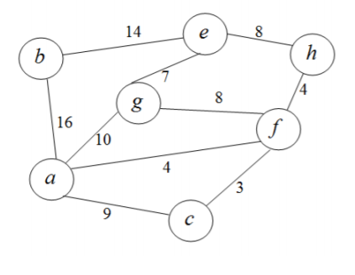

ТЕКСТ ПРОГРАМИ

using System;
using System.Collections.Generic;

namespace Lab6
{
public partial class Form1 : Form
{
private int _numberOfNodes;

public int NumberOfNodes
{
get => _numberOfNodes;
set
{
_numberOfNodes = value;
dataGridView_InputData.ColumnCount = value;
dataGridView_InputData.RowCount = value;

dataGridView_Result_GomoryHu.ColumnCount = 1;
dataGridView_Result_GomoryHu.RowCount = 1;

for (int i = 0; i < value; i++)
{
dataGridView_InputData.Rows[i].HeaderCell.Value = @"Вузол " + (i + 1);
dataGridView_InputData.Columns[i].HeaderText = @"Вузол " + (i + 1);
}
}
}
public Form1()
{
InitializeComponent();
}

private void Form1_Load(object sender, EventArgs e)
{
// initialize data
numericUpDown_InputData_Collumns.Value = 7;
double[][] arr = new double[][]
{
new double[] {0, 14, 0, 0, 0, 0, 16},
new double[] {14, 0, 8, 0, 7, 0, 0},
new double[] {0, 8, 0, 4, 0, 0, 0},
new double[] {0, 0, 4, 0, 8, 3, 4},
new double[] {0, 7, 0, 8, 0, 0, 10},
new double[] {0, 0, 0, 3, 0, 0, 9},
new double[] {0, 0, 0, 4, 10, 9, 0}
};

for (int i = 0; i < NumberOfNodes; i++)
for (int j = 0; j < NumberOfNodes; j++)
dataGridView_InputData.Rows[i].Cells[j].Value = arr[i][j];
}

private void numericUpDown_InputData_Collumns_ValueChanged(object sender, EventArgs e)
{
NumberOfNodes = Convert.ToInt32(numericUpDown_InputData_Collumns.Value);
}

// extra functions
public static int FindMin(double[] arr)
{
int index = 0;
double value = double.MaxValue;
for (int i = 0; i < arr.Length; i++)
{
if (arr[i] <= value)
{
value = arr[i];
index = i;
}
}
return index;
}

public static List<int> FindAllMin(double[] arr)
{
var minValue = FindMinValue(arr);
List<int> index = new List<int>();
for (int i = 0; i < arr.Length; i++)
{
if (arr[i] == minValue)
index.Add(i);
}
return index;
}

public static double FindMinValue(double[] arr)
{
double value = double.MaxValue;
for (int i = 0; i < arr.Length; i++)
{
if (arr[i] <= value)
value = arr[i];
}
return value;
}

using System.Drawing;

namespace Lab6
{
public class EngageCell
{
public Point Position;
public double Price;
public double Amount;

}
}

РЕЗУЛЬТАТИ
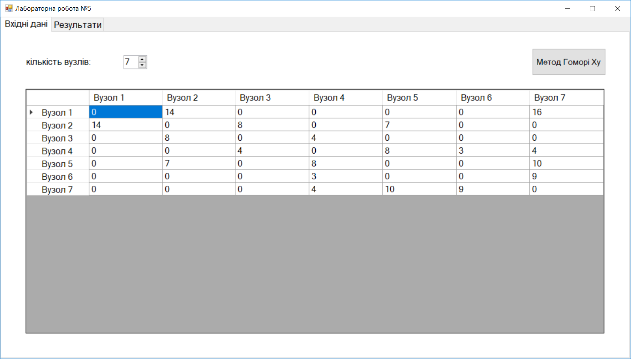

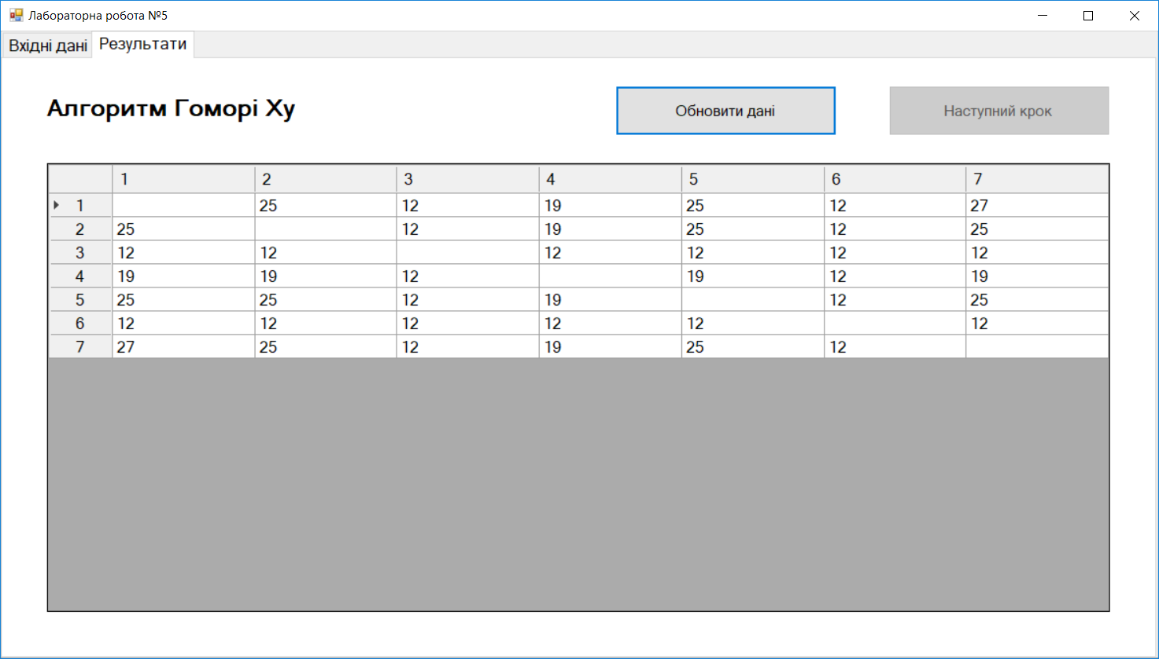
Рисунок 1 Результат

ВИСНОВКИ
Я ознайомився на практиці із основними алгоритмами розв’язування потокових задач, навчитись знаходити оптимальні маршрути між вершинами мережі за допомогою алгоритмів Дейкстри та Флойда, а також розв’язувати задачі про максимальний потік з використанням алгоритму Гоморі- Ху.

